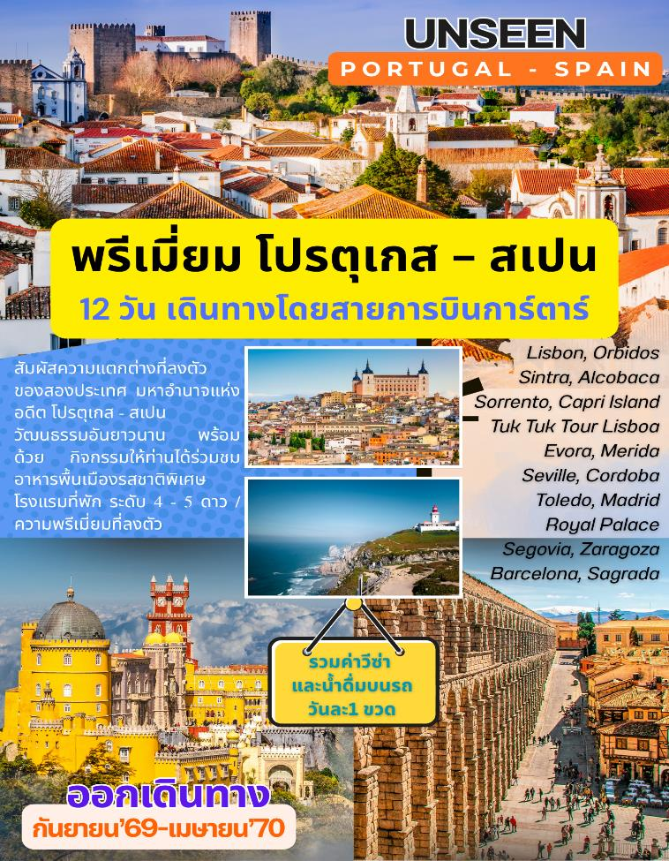

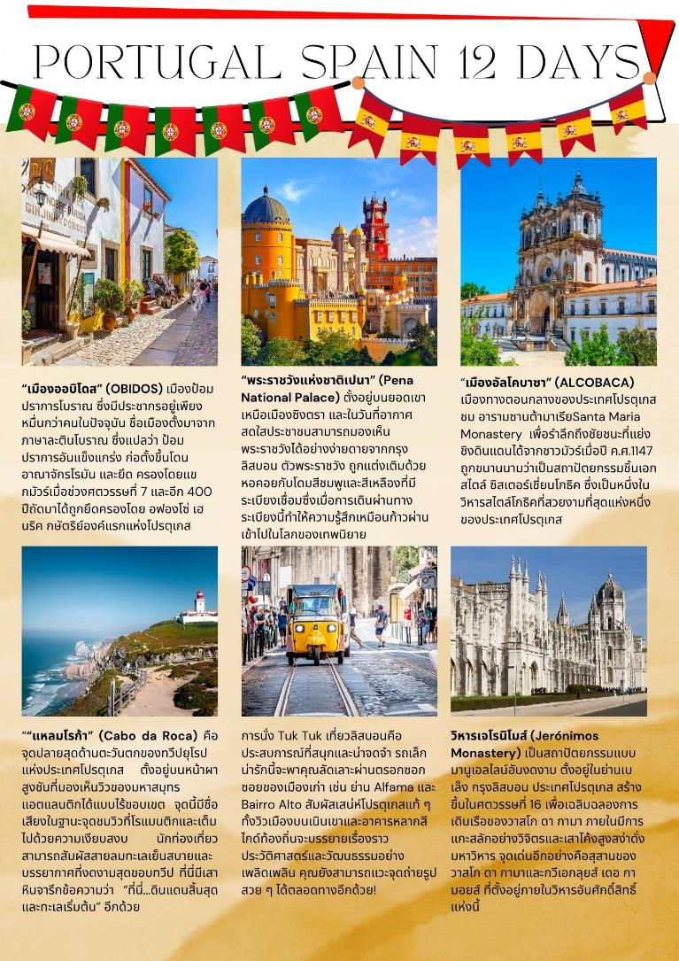

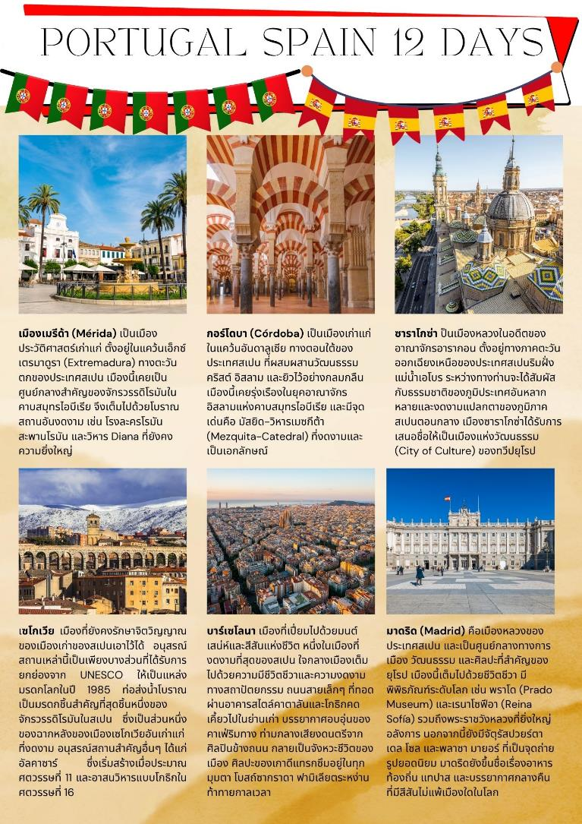

วันแรกของการเดินทาง(1) สนามบินสุวรรณภูมิ – โดฮา – ลิสบอน
17.30 คณะพร้อมกัน ณ สนามบินสุวรรณภูมิ อาคารผู้โดยสารขาออกระหว่างประเทศชั้น 4 เคาร์เตอร์สายการบินกาตาร์แอร์เวย์ (เคาเตอร์ Q) เจ้าหน้าที่คอยดูแลเช็คสัมภาระและบัตรที่นั่งบนเครื่อง
20.40 ออกเดินทางสู่เมืองลิสบอน ประเทศโปรตุเกส โดยสายการบินกาตาร์แอร์เวย์ เที่ยวบินที่ QR829
วันที่สองของการเดินทาง(2) ลิสบอน – ชมเมืองอัคโคบาซา – ชมเมืองออบิโดส
อนุสาวรีย์ Cristo Rai – อนุสาวรีย์ดิสคัฟเวอรี่ – หอคอย เบเล็ม – มหาวิหารเจอโร นิโม
00.05 เดินทางถึงกรุงโดฮา ประเทศกาตาร์
01.15 ออกเดินทางสู่เมืองลิสบอน ประเทศโปรตุเกส โดยสายการบินกาตาร์แอร์เวย์ เที่ยวบินที่ QR343
06.30 เดินทางถึงสนามบินเมืองลิสบอน ประเทศโปรตุเกส หลังผ่านการตรวจคนเข้าเมืองและศุลกากรแล้ว
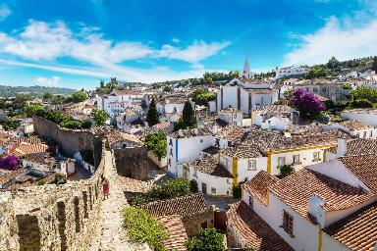
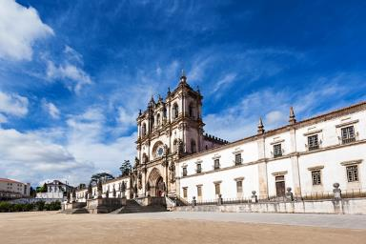
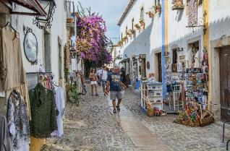
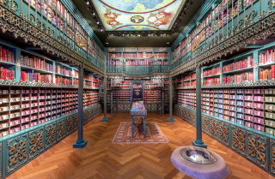
นำท่านเดินทางสู่ “เมืองอัลโคบาซา” (Alcobaca) เมืองทางตอนกลางของประเทศโปรตุเกส ตั้งอยู่ในจังหวัด อูเอสเต้ มีประชากรอาศัยไม่ถึง 60,000 คน นำท่านแวะเก็บภาพกับอารามซานต้ามาเรียSanta Maria Monastery จากภายนอก ศาสน์สถานที่ถูกสร้างขึ้นโดย อฟองโซ่ เฮนริค เพื่อรำลึกถึงชัยชนะที่แย่งชิงดินแดนได้จากชาวมัวร์เมื่อปี ค.ศ.1147 ถูกขนานนามว่าเป็นสถาปัตยกรรมชิ้นเอกสไตล์ ซิสเตอร์เชี่ยนโกธิค ซึ่งเป็นหนึ่งในวิหารสไตล์โกธิคที่สวยงามที่สุดแห่งหนึ่งของประเทศโปรตุเกส นอกจากนี้ อารามซานต้ามาเรียยังได้รับการรับรองเป็นมรดกโลก โดยยูเนสโก้ เมื่อปี ค.ศ.1989 และยังเป็นหนึ่งในเจ็ดสิ่งมหัศจรรย์ของประเทศโปรตุเกสอีกด้วย นำท่านเดินทางสู่ “เมืองออบิโดส” (Obodos) เมืองป้อมปราการโบราณ ซึ่งมีประชากรอยู่เพียงหมื่นกว่าคนในปัจจุบัน ชื่อเมืองตั้งมาจากภาษาละตินโบราณ ซึ่งแปลว่า ป้อมปราการอันแข็งแกร่ง ก่อตั้งขึ้นโดนอาณาจักรโรมัน และยึดครองโดยแขกมัวร์เมื่อช่วงศตวรรษที่ 7 และอีก 400 ปีถัดมาได้ถูกยึดครองโดย อฟองโซ่ เฮนริค กษัตริย์องค์แรกแห่งโปรตุเกส มีเวลาให้ท่านเดินชมบริเวณเมืองเก่าที่ยังคงอนุรักษ์ความดั้งเดิมไว้ตั้งแต่รุ่นโบราณ ราวกับว่าวันเวลาจะหยุดนิ่งอยู่ที่ต้นยุคกลางเมื่อครั้งที่กษัตริย์เดนิสได้ส่งมอบเมืองออบิโดสนี้ให้แก่พระนางอิซาเบลแห่งอาณาจักรอารากอน เป็นของขวัญวันอภิเษกสมรส เมื่อ ค.ศ. 1282 ป้อมปราการและปราสาทออบิโดสถูกขนานนามเป็นหนึ่งในเจ็ดสิ่งมหัศจรรย์ของประเทศโปรตุเกส (ท่านสามารถแวะซื้อปลากระป๋องลวดลายสวยงามของที่ระลึกที่ร้าน Comur - Óbidos)
เที่ยง บริการอาหารมื้อกลางวัน ณ ภัตตาคาร
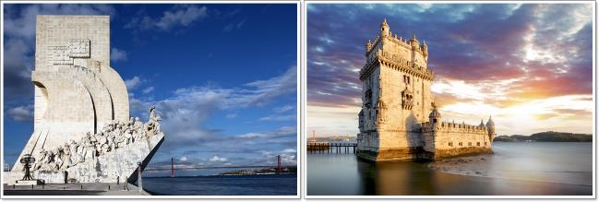
บ่าย จากนั้นนำท่านกลับสู่ลิสบอน นำท่านชม “กรุงลิสบอน” (LISBON) เมืองหลวงของโปรตุเกส ตัวเมืองตั้งอยู่ริมฝั่งแม่น้ำเตโย “Tejo” ลิสบอนเป็นเมืองที่มีประวัติยาวนานกว่า 800 ปี นำท่านชม “อนุสาวรีย์ดิสคัฟเวอรี่” สร้างขึ้นในปี ค.ศ.1960 เพื่อฉลองการครบ 500 ปี แห่งการสิ้นพระชนม์ของเจ้าชายเฮนรี่ เดอะเนวิเกเตอร์ แวะเก็บภาพกับหอคอย เบเล็ม (Belem Tower) เดิมสร้างไว้กลางน้ำเพื่อเป็นป้อมรักษาการณ์ดูแลการเดินเรือเข้าออก เป็นจุดเริ่มต้นของการเดินเรือออกไปสำรวจและค้นพบโลกของ วาสโก ดากามา นักเดินเรือชาวโปรตุเกส
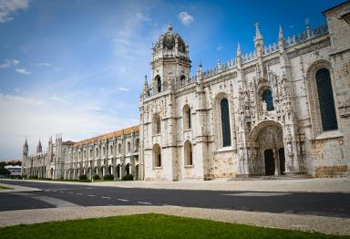
จากนั้นนำท่านเข้าชมภายใน “มหาวิหารเจอโร นิโม” (Jeronimos Monastery) ที่สร้างขึ้นเพื่อเป็นเกียรติแก่ “วาสโกดากา มา” ที่เดินทางสู่อินเดียเป็นผลสำเร็จ ในปี ค.ศ.1498 และได้รับการรับรองจากองค์การยูเนสโก้ว่าให้เป็นมรดกโลก *** พิเศษให้ท่านได้ชิมทาร์ตไข่ สูตรต้นตำหรับร้านดังที่ขายในบริเวณนี้
ค่ำ บริการอาหารมื้อค่ำ ณ ภัตตาคาร เมนู Chicken Piri Piri ไก่สไตล์โปรตุกีส รสเลิศ
พักที่: VIP HOTEL LISBON, NH LISBON HOTEL หรือที่พักระดับใกล้เคียง
วันที่สามของการเดินทาง(3) ลิสบอน – พระราชวังแห่งชาติเปนา (มรดกโลก) – ซินทรา
ชมกรุงลิสบอน – นั่งรถสามล้อไฟฟ้าทัวร์เมืองเก่า (Unseen Tuk Tuk Tour) – ช้อปปิ้ง
เช้า บริการอาหารมื้อเช้า ณ ห้องอาหารของโรงแรมที่พัก
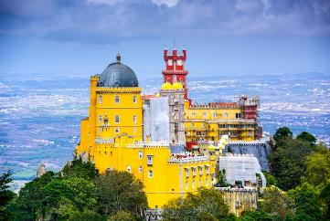
หลังอาหารเดินทางสู่เมือง ‘ซินตร้า’ Sintra (18 กม.) นำท่านเข้าชม “พระราชวังแห่งชาติเปนา” (Pena National Palace) ตั้งอยู่บนยอดเขาเหนือเมืองซิงตรา และในวันที่อากาศสดใสประชาชนสามารถมองเห็นพระราชวังได้อย่างง่ายดายจากกรุงลิสบอน ตัวพระราชวัง ถูกแต่งเติมด้วยหอคอยกับโดมสีชมพูและสีเหลืองที่มีระเบียงเชื่อมซึ่งเมื่อการเดินผ่านทางระเบียงนี้ทำให้ความรู้สึกเหมือนก้าวผ่านเข้าไปในโลกของเทพนิยาย นอกจากนี้บนเนินเขาสูงยังมีซากของปราสาทมัวร์ที่มีอายุตั้งแต่ศตวรรษที่ 8 ที่ได้รับการรับรองจากองค์การยูเนสโก้ให้เป็นมรดกโลกในปี 1995 และเป็นหนึ่งในเจ็ดสิ่งมหัศจรรย์ของโปรตุเกส
เที่ยง บริการอาหารมื้อกลางวัน ณ ภัตตาคาร
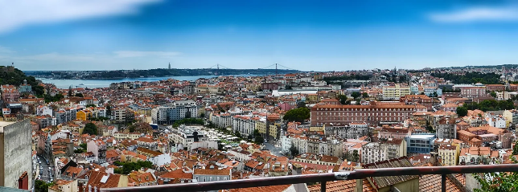
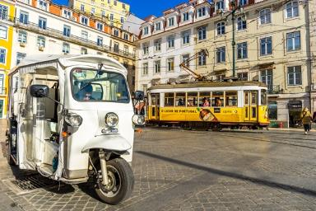
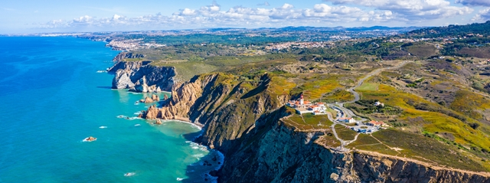
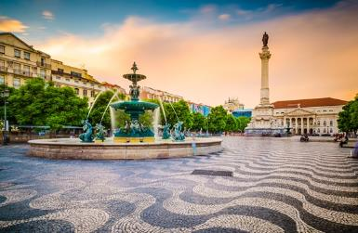
บ่าย หลังอาหารได้เวลาสมควรนำท่านออกเดินทางสู่ “แหลมโรก้า” (Cabo da Roca) อันเป็นแหลมที่ตั้งอยู่ปลายสุดทางทิศตะวันตกของทวีปยุโรปตั้งอยู่ติดกับมหาสมุทรแอตแลนติก ท่านสามารถซื้อ “Certificate” เป็นที่ระลึกสำหรับการมาเยือน ณ ที่แห่งนี้ (รวมค่าใบ Certificate ในการมาเยือนจุดตะวันตกสุดของทวีปยุโรป) จากนั้นชม “กรุงลิสบอน” “LISBON” เมืองหลวงของโปรตุเกส ตัวเมืองตั้งอยู่ริมฝั่งแม่น้ำเตโย “Tejo” ลิสบอนเป็นเมืองที่มีประวัติยาวนานกว่า 800 นำท่านเข้าสู่เขตเมืองเก่าลิสบอน จุดเริ่มต้นของการนั่งรถด้วยรถตุ๊กตุ๊กไฟฟ้า ชมย่านเมืองเก่า ‘อัลฟาม่า’ ที่เก่าแก่ที่สุดของลิสบอนและย่านที่มีเสน่ห์ที่สุด ถือเป็นจิตวิญญาณแห่งประวัติศาสตร์ของลิสบอน ผ่านย่าน Graça ในช่วงศตวรรษที่ 20 ย่านนี้เคยเป็นย่านที่อยู่อาศัยสำหรับคนงานในโรงงานในเวลานั้นย่านนี้มีลักษณะเด่นคือลานภายใน โรงแรมแบบดั้งเดิมและร้านขายของชำของคนในพื้นที่ ซึ่งจะเป็นเนินเขายากในการเข้าถึง แต่ถือว่าเป็นย่านที่สวยที่สุดในกรุงลิสบอน รถตุ๊กๆ จะนำท่านแวะจุดชมวิวบนเนิน “Senhora do monte viewpoint” ซึ่งเป็นจุดชมวิวกรุงลิสบอนที่สวยงามที่สุด จากนั้นนำท่านเข้าสู่ช้อปปิ้งย่านถนน Avenida da Liberdade ถนนสายช้อปปิ้งที่สร้างในช่วงปลายศตวรรษที่ 19 ที่ได้รับแรงบันดาลใจจากถนน Champs-Élysées ของปารีส เช่นเดียวกับถนนสายสำคัญอื่นๆ ในยุโรป เป็นถนนที่มีต้นไม้เรียงรายซึ่งเชื่อมระหว่างจัตุรัสสองแห่ง (Praça dos Restauradores และ Praça Marquês de Pombal) และเป็นที่รู้จักจากร้านค้าหรูหรา เป็นถนนที่เชื่อมจากเขตเมืองเก่าผ่าใจกลางเมืองไปสุดทางที่จัตุรัสมาร์เกส เดอ ปอมบาล ที่มีอนุสาวรีย์ของมาร์ควิส แห่ง ปอมบัล (Praça do Marquês de Pombal) ยืนโดดเด่นเป็นสง่าอยู่บนเสาสูง
ค่ำ บริการอาหารมื้อค่ำ ณ ภัตตาคารพิเศษ เสริฟเมนูปลาซาดีนย่างให้ท่านได้ลองทาน เสริฟพร้อม พอตไวน์ ชื่อดังของโปรตุเกส / จากนั้นนำท่านเดินทางเข้าสู่ที่พัก
พักที่: VIP HOTEL LISBON, NH LISBON HOTEL หรือที่พักระดับใกล้เคียง
วันที่สี่ของการเดินทาง(4) ลิสบอน – อีโวร่า (มรดกโลก) – ย่านเมืองเก่าอีโวร่า
เข้าชมโบสถ์กระดูก – เมริดา (สเปน) (มรดกโลก)
เช้า บริการอาหารมื้อเช้า ณ ห้องอาหารของโรงแรมที่พัก
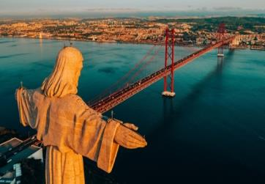
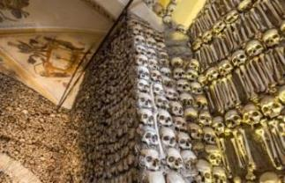
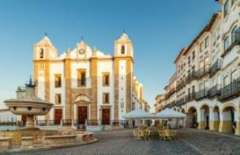
หลังอาหารเดินทางสู่เมือง “อิโวร่า” (Evora) ข้ามสะพาน “สะพาน 25 เมษายน” (Ponte 25 de Abril) สะพานแขวนที่ยาวที่สุดในยุโรป ผ่านชม อนุสาวรีย์ Cristo Rai คล้ายกันกับที่เมืองริโอ เดอ จาเนโร อนุสาวรีย์อันงดงามและตระการตาของพระคริสต์กษัตริย์ ตั้งตระหง่านเหนือแม่น้ำเทกัส เดินทางถึง “เมืองอิโวร่า” ตั้งอยู่ทางตอนกลางของโปรตุเกสและเป็นแหล่งมรดกโลกของยูเนสโก เนื่องจากตัวเมืองเก่าได้รับการอนุรักษ์ไว้อย่างดีมีกำแพงเมืองยุคกลาง และมีสิ่งก่อสร้างจำนวนมากซึ่งมีอายุย้อนไปได้ถึงยุคทางประวัติศาสตร์หลายยุคมีโบสถ์สมัยศตวรรษที่ 13 วังมากมาย และวัดโรมันสมัยศตวรรษที่ 1 นำท่านชมเมืองอีโวร่า เมืองเก่ามรดกโลก ผ่านชมจตุรัสกิรัลโด้(Giraldo Square) มีตึกเก่าสวยๆให้ท่านได้ถ่ายรูปกับมุมต่างๆในเมือง นำท่านเข้าชมด้านใน “วิหารแห่งกระดูกแห่งเมืองอีโวร่า” (Chapel of Bones) วิหารกระดูกแห่งนี้ถูกสร้างขึ้นในศตวรรษที่ 15 โดยพระในนิกายฟรังซิสกัน
เที่ยง บริการอาหารมื้อกลางวัน ณ ภัตตาคาร
**** ปรับเพิ่มเวลา 1 ชั่วโมง เนื่องจากเดินทางเข้าสู่ประเทศสเปน ****
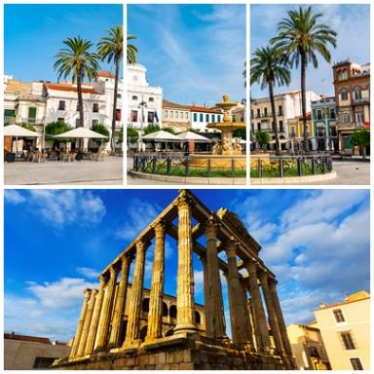
บ่าย จากนั้นนำท่านออกเดินทางสู่ “เมืองเมรีดา” (Merida) ประเทศสเปน, เมรีดาเป็นเมืองที่น่าหลงใหลและมีประวัติศาสตร์ยาวนาน ก่อตั้งโดยจักรพรรดิเอากุสตุส แห่งโรมันเมื่อ 25 ปี ก่อนคริสตกาล ริชายฝั่งแม่น้ำกัวเดียนา (Guadiana)" เมรีดาครั้งหนึ่งเคยเป็นเมืองหลวงของจังหวัดลูซิเทเนียแห่งโรมัน นำท่านชมความงดงามของจัตุรัส พลาซา เด เอสปันญา ที่สร้างมาตั้งแต่สมัยยุคกลาง บริเวณนี้ยังเป็นที่ตั้งของป้อมอัลกาซาบา ที่สร้างขึ้นโดยผู้ปกครองชาวมัวร์ในปี 835 เพื่อป้องกันตัวจากการการต่อต้านของชาวพื้นเมือง โดยกำแพงมีความสูง 10 เมตร เมรีดาเป็นจุดหมายปลายทางที่นำอาณาจักรโรมันอันเก่าแก่กลับมามีชีวิตอีกครั้ง เก็บภาพละครโรมัน อายุกว่า 2,000 ปี โรงละครแห่งนี้จะเป็นเจ้าภาพจัดงานเทศกาลละครคลาสสิกนานาชาติ ชมวิหารที่อุทิศให้กับเทพธิดาไดอาน่า ทำให้อดีตเมืองหลวงของโรมันลูซิทาเนียแห่งนี้เป็นหนึ่งในแหล่งโบราณคดีที่ได้รับการอนุรักษ์ที่ดีที่สุดในสเปน และได้รับการประกาศให้เป็นมรดกโลกโดย UNESCO ในปี 1993 / ได้เวลาสมควรนำท่านออกเดินทางสู่เมืองเซวิญ่า
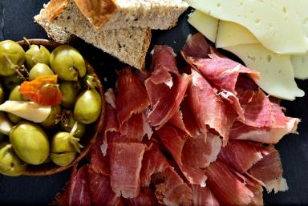
ค่ำ บริการอาหารมื้อค่ำ ณ ภัตตาคารพื้นเมือง พร้อมเมนูพิเศษ ฮาม่อน แฮม (แฮมหมูดำ) แฮมเป็นหัวใจสำคัญของวัฒนธรรมและอาหารสเปน แม้ว่าแต่ละภูมิภาคของสเปนจะมีประเพณีอาหารท้องถิ่นที่แตกต่างกัน แต่แฮมอิเบริโกที่ผ่านการบ่มอย่างดีนั้นเป็นที่ชื่นชอบไปทั่วประเทศ
ที่พัก: HOTEL VELADAA, AZZ MERIDA MEDEA HOTEL หรือที่พักระดับใกล้เคียง
วันที่ห้าของการเดินทาง(5) เมริด้า – เซวิญ่า – ชมเมืองเก้า – เข้าชมมหาวิหารเซบีญ่า
เช้า บริการอาหารมื้อเช้า ณ ห้องอาหารของโรงแรมที่พัก
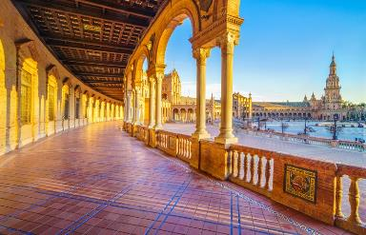
หลังอาหารเดินทางสู่เมือง “เซบีญ่า” (Seville) เมืองศูนย์กลางทางการเงิน วัฒนธรรมศิลปะของภาคใต้ของสเปน เมืองหลวงของแคว้นปกครองตนเองอันดาลูเซีย ชมพลาซ่าเดอเอสปานา (Plaza de Espana) จัตุรัสสเปน หรือที่เรียกว่า "บันไดสเปน" ในเซบียา จัตุรัสสเปนมีรูปทรงครึ่งวงกลม ล้อมรอบด้วยอาคารหลายหลัง ซึ่งปัจจุบันส่วนใหญ่ใช้เป็นที่ทำการของรัฐบาล มีหอคอยสูงสองแห่งตั้งอยู่สองข้างของจัตุรัส สิ่งที่น่าสนใจคือ ม้านั่ง 52 ตัว และภาพโมเสกกระเบื้องที่อยู่บริเวณเชิงอาคารในจัตุรัสสเปน ภาพจิตรกรรมฝาผนังทั้ง 52 ภาพนี้แสดงถึงจังหวัดทั้ง 52 ของสเปน สิ่งอื่นๆ ที่น่าสนใจในจัตุรัส ได้แก่ น้ำพุขนาดใหญ่ตรงกลาง และคลองกลมที่มีสะพานเล็กๆ น่ารักมากมาย
เที่ยง บริการอาหารกลางวัน ณ ภัตตาคาร
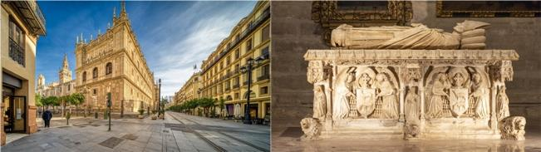
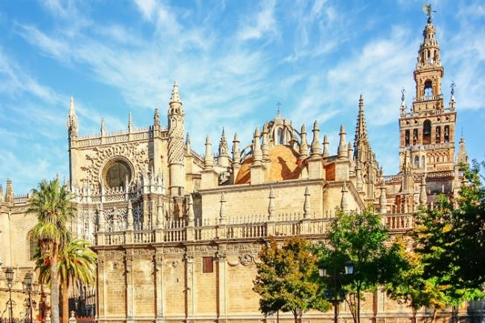
บ่าย หลังอาหารนำท่านเข้าภายในชมมหาเซบิญ่า (Catedral de Sevilla) มหาวิหารสไตล์โกธิกที่ใหญ่ที่สุดในโลก มหาวิหารคาทอลิกที่ใหญ่ที่สุดในโลก (มหาวิหารเซนต์ปีเตอร์ไม่ใช่ชื่อมหาวิหารอย่างแท้จริง) และเป็นวิหารที่ใหญ่เป็นอันดับสามรองจากมหาวิหารเซนต์ปีเตอร์ในนครวาติกัน กรุงโรม และมหาวิหารเซนต์ปอลในกรุงลอนดอน ในปี 1987 องค์การยูเนสโกได้ประกาศให้เป็นมรดกโลก มหาวิหารแห่งนี้เคยเป็นมัสยิดมาก่อน ต่อมาจึงถูกชาวคริสต์สร้างโบสถ์ครอบอีกที เชื่อกันว่ามหาวิหารเซบียาเริ่มสร้างขึ้นในปี ค.ศ. 1401 หลังจากการรื้อถอนมัสยิดอัลจามาแห่งเซบียา ซึ่งสร้างขึ้นตามคำสั่งของกาหลิบอัลโมฮัด อบู ยาคูบ ยูซุฟ และสร้างเสร็จเมื่อ ปี ค.ศ. 1519 ซึ่งใช้เวลาสร้างนานเกือบ 500 ปี โดยหอคอยมินาเร็ต ซึ่งปัจจุบันคือหอคอยกีรัลดา (Giralda Tower) และลานภายใน ซึ่งก็คือลานปาติโอ เด โลส นารันโฆส (Patio de los Naranjos) ยังคงได้รับการอนุรักษ์ไว้จนถึงทุกวันนี้ วิหารแห่งนี้มีมรดกทางศิลปะที่หลากหลายและอุดมสมบูรณ์ และภายในกำแพงวิหาร เช่น แท่นบูชาหลักที่ใหญ่ที่สุดในศาสนาคริสต์ งานศิลปะชิ้นนี้ทำจากไม้ลงสี มีพื้นที่ผิว 400 ตารางเมตร ซึ่งมีรูปปั้นนักบุญต่างๆ มากกว่า 200 องค์, สุสานของคริสโตเฟอร์ โคลัมบัส รวมถึงร่างของกษัตริย์แห่งกัสติยาบางพระองค์ เช่น เปโดรที่ 1 ผู้โหดร้าย (Pedro I the Cruel) เฟอร์ดินานด์ที่ 3 ผู้ศักดิ์สิทธิ์ (Ferdinand III the Saint) และอัลฟอนโซที่ 10 ผู้ชาญฉลาด (Alfonso X the Wise) จากนั้นอิสระให้ท่านเดินเล่น เก็บภาพย่านเมืองเก่า หรือช้อปปิ้งสินค้าที่ระลึกตามอัธยาศัย
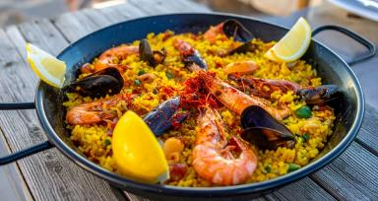
ค่ำ บริการอาหารมื้อค่ำ ณ ภัตตาคาร เมนูพิเศษ ข้าวผัดสเปน (SEA FOOD PAELLA) “ปาเอญ่า" อาหารขึ้นชื่อของสเปน สเปนมีชื่อเสียงโด่งดังเรื่องปาเอญ่า แม้ว่าปาเอญ่าจะมีต้นกำเนิดมาจากเมืองวาเลนเซีย แต่ข้าวมากกว่าครึ่งหนึ่งของสเปนปลูกในพื้นที่เซบียา และอาหารประเภทข้าวทุกชนิดก็เป็นที่นิยมในแคว้นอันดาลูเซีย
พักที่: NH SEVILLA PLAZA DE ARMAS HILTON GARDEN INN หรือที่พักระดับใกล้เคียง
วันที่หกของการเดินทาง(6) เซวิญ่า – คอร์โดบา – ชมเมือง – เข้าชมมหาวิหารคอร์โดบา
เช้า บริการอาหารเช้า ที่ห้องอาหารของโรงแรม
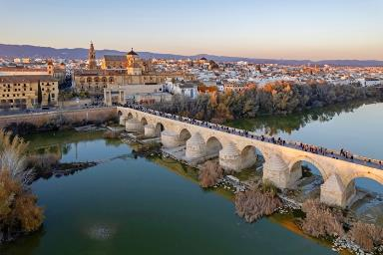
หลังอาหารเดินทางสู่เมือง คอร์โดบา (Cordoba) เมืองมรดกโลก เคยเป็นเมืองหลวงที่รุ่งเรืองของอาณาจักรกาหลิบ แห่ง คอร์โดบา (Caliphate Of Cordoba) ของชาวมุสลิม ซึ่งเคยปกครองพื้นที่เกือบทั้งหมดในคาบสมุทรไอบีเรีย เมืองคอร์โดบาเคยมีประชากรถึง 500,000 คนในคริสต์ศตวรรษที่ 10 เป็นเมืองใหญ่ที่สุดอันดับสองของโลกรองจากคอนสแตนติโนเปิ้ล ชมสะพานโรมันอันงดงามในเมืองกอร์โดบา (Cordoba Roman Bridge) ประเทศสเปน สะพานโรมันคอร์โดบาถูกสร้างขึ้นในศตวรรษที่ 1 ก่อนคริสต์ศักราช และทอดข้ามแม่น้ำกัวดาลกีวีร์ที่มีความยาว 657 กิโลเมตร สะพานมีซุ้มโค้ง 16 ซุ้ม รองรับด้วย

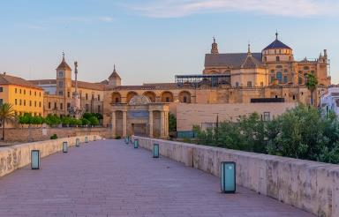
เสาค้ำรูปครึ่งทรงกระบอกที่ไม่สม่ำเสมอ และมีความยาว 247 เมตร กว้างประมาณ 9 เมตร ชมหอคอยคาลาฮอร์รา (Torre de la Calahorra) ทางด้านใต้สุดของสะพานซึ่งเป็นหอคอยป้อมปราการที่สร้างขึ้นในศตวรรษที่ 12 โดยอาณาจักรคาลิฟาอัล โมฮัดเพื่อปกป้องสะพาน และทางด้านเหนือสุดคือประตูสะพาน (Puerta del Puente) ซึ่งสร้างขึ้นกว่า 300 ปีต่อมาในช่วงทศวรรษ 1570 สะพานโรมันแห่งคอร์โดบาถูกใช้เป็นฉากแทน "สะพานยาวแห่งโวลันติส" ซึ่งทอดข้ามปากแม่น้ำโรน ในซีรีส์ชื่อดังเรื่อง Game of Thrones
เที่ยง บริการอาหารกลางวัน ณ ภัตตาคาร
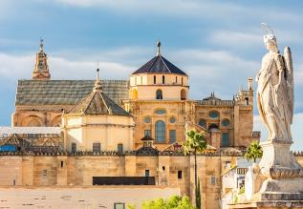
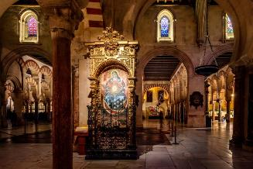
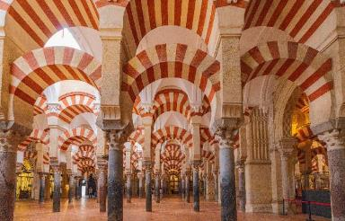
บ่าย นำท่านเข้าชม สุเหร่าแห่งคอร์โดบา (Cordoba Mosque and Cathedral ) ซึ่งมีประวัติศาสตร์ยาวนานกว่า 2,000 ปี อนุสาวรีย์แห่งนี้ได้กลายเป็นสัญลักษณ์ของเมืองคอร์โดบาและอดีตอันรุ่งเรือง และองค์การยูเนสโกประกาศให้มัสยิด-มหาวิหารแห่งคอร์โดบาเป็นมรดกโลกในปี 1984 แรกเดิมสร้างเป็นสุเหร่าใหญ่ของกาหลิบโอมเมยาต เป็นสถานที่ศักดิ์สิทธิ์ของอิสลามที่ใหญ่โตที่สุดและหรูหราที่สุดมีพื้นที่ถึง 24,000 ตรม. ล้อมด้วยกำแพงหนามีความสูง 9-18 เมตร เคยมีประตูทั้งหมดถึง 21 บาน ภายในประกอบด้วยเสาหิน แบบต่างๆ ที่ถูกขนมาจากทั่วยุโรป ตรงกลางชาวคริสต์ได้สร้างโบสถ์คริสต์เป็นสไตล์เรอเนซองที่งดงามมากอยู่บริเวณตรงกลางของสุเหร่า ประดับตกแต่งด้วยไม้ มะฮอกกานีแกะสลักอย่างสวยงามเป็นโบสถ์ ที่ใหญ่อันดับสองของสเปน
ค่ำ บริการอาหารค่ำ ณ ภัตตาคาร
พักที่: PARADOR HOTEL, NH HOTEL, CORDOBA หรือที่พักระดับใกล้เคียง
วันที่เจ็ดของการเดินทาง(7) คอร์โดบา – โทเลโด้ – ชมปูเอร์ตา เด บิซากรา – มาดริด
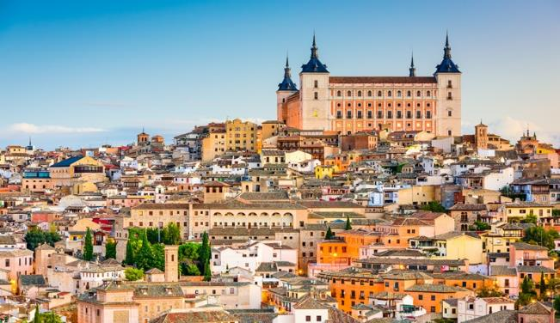
เช้า บริการอาหารเช้าที่ห้องอาหารของโรงแรม
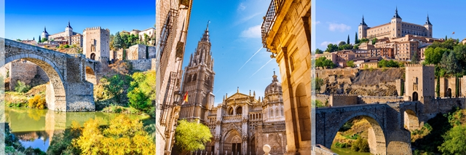
หลังอาหารเดินทางสู่ “เมืองโทเลโด้” (Toledo) เมืองโตเลโดได้รับการขึ้นทะเบียนเป็นมรดกโลกโดยยูเนสโกในปี 1986 เป็นเมืองพิพิธภัณฑ์ที่โดดเด่นซึ่งมรดกอันล้ำค่าส่วนใหญ่มาจากชาวยิว มุสลิม และคริสเตียนที่อาศัยอยู่ที่นั่น ทำงานและปฏิบัติตามศาสนาของตนเคียงข้างกัน ประตูเมืองเก่าหลายแห่งเป็นเครื่องหมายแสดงเส้นทางของกำแพงเมือง แต่ประตู Puerta de la Bisagra ซึ่งนำไปสู่เมืองเก่าและมีตราประจำเมืองของจักรวรรดิ เป็นเพียงประตูเดียวที่ยังคงรักษาสถาปัตยกรรมยุคกลางไว้ เป็นหนึ่งในประตูเมืองที่มีความสำคัญที่สุดของเมืองโตเลโด้ ประเทศสเปน ตั้งอยู่ทางทิศเหนือของย่านเมืองเก่า ซึ่งสร้างขึ้นในศตวรรษที่ 10 สร้างด้วยหินที่แข็งแรงได้สัดส่วน โค้งเป็นรูปเกือกม้า และค่อยๆลดหลั่น ได้รูปสวยงาม ทุกๆ แห่งของเมืองโตเลโด้

เที่ยง บริการอาหารมื้อกลางวัน ณ ภัตตาคารเมนูพิเศษ นกกระทาอบ นกกระทาสไตล์โตเลโดเป็นอาหารสเปนแบบดั้งเดิมจากเมืองโตเลโด โดยใช้นกกระทาที่นำไปทอดในน้ำมันมะกอกจนเหลือง แล้วนำไปเคี่ยวกับหัวหอม กระเทียม ไวน์ขาว น้ำส้มสายชู และสมุนไพร เช่น ไทม์และใบกระวาน เป็นสูตรอาหารที่เรียบง่าย รสชาติอร่อย และเน้นเนื้อสัตว์ป่า มักเสิร์ฟพร้อมมันฝรั่งหรือขนมปัง ซึ่งสะท้อนให้เห็นถึงประวัติศาสตร์ด้านอาหารอันยาวนานของภูมิภาคนี้
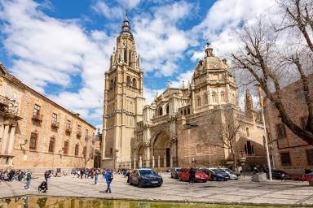
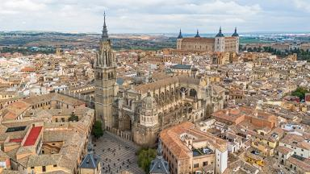
บ่าย หลังอาหารนำท่านเข้าชมย่านเมืองเก่า จะได้ชื่นชมกับความแตกต่างของสถาปัตยกรรมแบบอารบิค, มูเดฆาร์, กอธิค และเรอเนสซองส์ ประทับใจกับความงดงามซึ่งเปรียบเสมือนกับพิพิธภัณฑ์ที่มีชีวิต โดยมีสัญลักษณ์ของเมืองคือ “ป้อมอัลกาซาร์” ผลงานของสถาปนิกระดับสุดยอดในสมัยคริสต์ศตวรรษที่ 16 ซึ่งตั้งอยู่บนส่วนที่สูงที่สุดของเมือง ชม (ภายนอก) “มหาวิหารแห่งโทเลโด้” สถาปัตยกรรมที่ยิ่งใหญ่อันทรงคุณค่าคู่บ้านคู่เมือง ซึ่งใช้เป็นที่ประทับขององค์สังฆราชแห่งสเปน ใช้เวลาก่อสร้าง 270 ปี จึงเสร็จสมบูรณ์ สร้างขึ้นในสไตล์โกธิกที่ถือว่ายิ่งใหญ่และสวยงามที่สุดแห่งหนึ่งของโลก เดิมชาวมุสลิมใช้เป็นสุเหร่า ต่อมาได้ก่อสร้างรูปทรงแบบโกธิคในปี ค.ศ. 1226 และเพิ่มศิลปะแบบเมดูฆาร์ บาร็อค และนีโอคลาสสิค จนเสร็จสมบูรณ์ในอีก 300 ปีถัดมา ภายในมีการตกแต่งอย่างงดงามด้วยไม้แกะสลักและภาพสลักหินอ่อน มีงานศิลปะล้ำค่าชิ้นหนึ่งที่ทำด้วยทองคำ เพชร พลอย และเงิน รวม 5,600 กว่าชิ้น มีน้ำหนักมากถึง 200 กิโลกรัม นอกจากนี้ยังเป็นสถานที่สะสมภาพเขียนของจิตรกรมีชื่อเสียงของโลกหลายท่าน เช่น เอล เกรโก, โกย่า และ เบลาสเกซ จากนั้น จากนั้นนำท่านเดินทางสู่ “เมืองมาดริด” (MADRID) เมืองหลวงของประเทศสเปน ตั้งอยู่ใจกลางแหลมไอบีเรียน ในระดับความสูง 650 เมตร เป็นมหานครอันทันสมัยล้ำยุค ที่ซึ่งกษัตริย์ฟิลลิปที่ 2 ได้ทรงย้ายที่ประทับจากเมืองโทเลโดมาไว้ที่นี่และประกาศให้มาดริดเป็นเมืองหลวงใหม่ยกเว้นช่วงปี ค.ศ. 1601 - 1607 เมื่อพระเจ้าฟิลลิปที่ 3 ได้ย้ายไปที่เมืองบายโดลิด มาดริดได้ชื่อว่าเป็นเมืองหลวงที่สวยที่สุดแห่งหนึ่งในโลก
ค่ำ บริการอาหารมื้อค่ำ ณ ภัตตาคาร
พักที่: NH HOTEL MADRID, IMDIGO HOTEL หรือที่พักระดับใกล้เคียง
วันที่แปดของการเดินทาง(8) มาดริด – พระราชวังหลวง (มรดกโลก) – ชมเมืองเก่า ชมย่านพลาซ่ามายอร์ – ทานมื้อค่ำพร้อมชมระบำฟลามิงโก้
เช้า บริการอาหารมื้อเช้า ณ ห้องอาหารของโรงแรมที่พัก
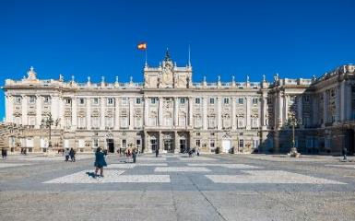
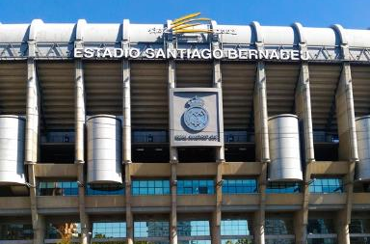
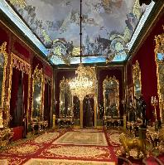
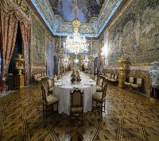
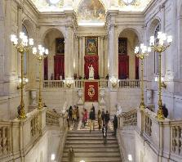
หลังอาหารถ่ายรูปสนามฟุตบอลซานเตียโก้เบอร์นาบิล” Estadio Santiago Bernabéu ของทีมราชันชุดขาว “รีลมาดริด” ซึ่งเป็นสนามฟุตบอลที่มีชื่อเสียงระดับโลก ให้ท่านได้เลือกซื้อเลือกชมสินค้ามากมายอาทิเช่น ผ้าพันคอ, หมวก, เสื้อฟุตบอล, ลูกฟุตบอล, แก้วน้ำ, มาสคอตของทีม ฯลฯ ซึ่งเป็นสินค้าของแท้จากสโมสรรีลแมดริดไว้เป็นที่ระลึก จากนั้นนำท่านเข้าชม “พระราชวังหลวง(Royal Palace) (ขอสงวนสิทธิ์ในการงดการเข้าชมภายในพระราชวังหลวง ในกรณี มีการจัดงานพิธีต่างๆ ซึ่งอาจเข้าชมไม่ได้ หรือปรับโปรแกรมไปเข้าพระราชวังอื่นแทน) ซึ่งตั้งอยู่บนเนินเขาริมฝั่งแม่น้ำแมนซานาเรส มีความสวยงามโอ่อ่าอลังการไม่แพ้พระราชวังอื่นๆในทวีปยุโรป พระราชวังหลวงแห่งนี้ถูกสร้างในปี ค.ศ. 1738 ด้วยหินทั้งหลังในสไตล์บาร็อคโดยการผสมผสานระหว่างศิลปะแบบฝรั่งเศสและอิตาเลียน
เที่ยง บริการอาหารมื้อกลางวัน ณ ภัตตาคาร
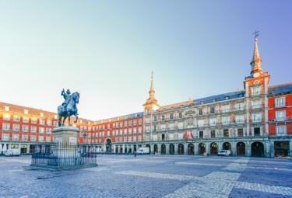
บ่าย หลังอาหารนำท่านเข้าสู่ “พลาซ่า มายอร์” (Plaza Mayor) ใกล้เขตปูเอต้าเดลซอล หรือประตูพระอาทิตย์ จัตุรัสใจกลางเมือง นอกจากจะเป็นจุดนับกิโลเมตรแรกของสเปนแล้ว (กิโลเมตรที่ศูนย์) ยังเป็นศูนย์กลางรถไฟใต้ดิน และรถเมล์ทุกสาย และยังเป็นจุดตัดของถนนสาสำคัญของเมืองที่หนาแน่นด้วยร้านค้ามากมาย และห้างสรรพสินค้า นำท่านเข้าสู่ “ย่านปูเอต้าเดลซอล” หรือประตูพระอาทิตย์ จัตุรัสใจกลางเมืองเดินชมความสวยงามของสถาปัตยกรรมแบบสเปนและสัมผัสวิถีชีวิตชาวเมืองนำท่านแวะถ่ายรูปกับ “อนุสาวรีย์หมีกับต้นมาโดรนา” อันเป็นสัญลักษณ์ของเมือง
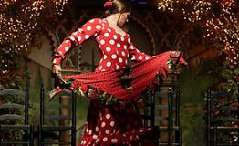
ค่ำ บริการอาหารค่ำ ณ ภัตตาคาร พร้อมชมระบำฟลาเมงโก (Flamenco) การแสดงประจำชาติอันเป็นวัฒนธรรมที่โด่งดังของทางตอนใต้ในเมืองซาบียา ระบำนี้มีมาตั้งแต่ศตวรรษที่ 18 แล้วจนเมื่อปี ค.ศ.2010 องค์การยูเนสโก ก็ได้ประกาศให้ระบำฟลาเมงโก เป็นหนึ่งในมรดกวัฒนธรรมวัฒนธรรมบอกเล่าและมรดกวัฒนธรรม ด้วยจังหวะเพลงที่สนุกสนานเร้าใจ การแต่งกายมีสีสันสวยงาม
พักที่: NH HOTEL MADRID, IMDIGO HOTEL หรือที่พักระดับใกล้เคียง
วันที่เก้าของการเดินทาง(9) มาดริด – เซโกเบีย – สะพานส่งน้ำโรมัน – หมูหันสเปน
ซาราโกซ่า
เช้า บริการอาหารมื้อเช้า ณ ห้องอาหารของโรงแรมที่พัก
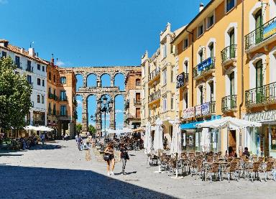
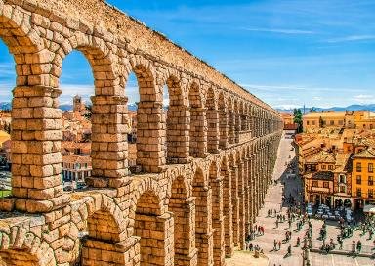
หลังอาหารเดินทางสู่ “เมืองเซโกเบีย” Segovia เป็นเมืองที่อยู่ทางตะวันตกเฉียงเหนือของแมดริด ได้รับการขึ้นทะเบียนเป็นเมืองมรดกโลกในปี 1985 โดยยูเนสโก เมืองเซโกเบียเป็นเมืองที่มีประวัติความเป็นมาเก่าแก่ นำทุกท่านชม “สะพานส่งน้ำโรมัน” Acueducto de Segovia ที่สร้างขึ้นตั้งแต่ศตวรรษที่ 1 โดยไม่มีการใช้กาวหรือวัสดุเชื่อมหินแต่ละก้อนแต่อย่างใด จึงได้รับการยกย่องว่าเป็นสิ่งก่อสร้างทางวิศวกรรมโดยชาวโรมันที่สำคัญที่สุดของสเปน และยังมีสภาพสมบูรณ์ที่สุดอีกด้วย รางส่งน้ำประกอบขึ้นจากหินแกรนิตกว่า 25,000 ก้อน มีความยาว 818 เมตร มีโค้ง 170 โค้ง จุดที่สูงที่สุดสูงถึง 29 เมตร จุดเริ่มต้นของรางส่งน้ำนี้ เริ่มตั้งแต่นอกเมือง แล้วลำเลียงส่งน้ำเข้ามาในเมือง รางส่งน้ำแห่งนี้ถือได้ว่าเป็นสัญลักษณ์ของเมืองเซโกเบีย และเป็นไฮไลท์หลักของเมือง นำท่านชมเขตเมืองเก่าของเซโกเบียมีลักษณะเป็นซอกซอยเล็กๆ บางซอยถนนปูด้วยหินก้อนใหญ่ๆ ให้ความรู้สึกเหมือนหลุดเข้าไปในยุคโบราณ ในตัวเมืองมีโบสถ์ มีพิพิธภัณฑ์ที่น่าสนใจ มีทั้งสถาปัตยกรรมแบบโรมัน ยิว คริสต์ นำท่านชม(ภายนอก) มหาวิหารซานตามาเรียแห่งเซโกเบีย (Catedral de Santa María) มหาวิหารแห่งนี้เป็นมหาวิหารสไตล์โกธิคแห่งสุดท้ายที่สร้างขึ้นในสเปน (สร้างขึ้นในปี 1768)
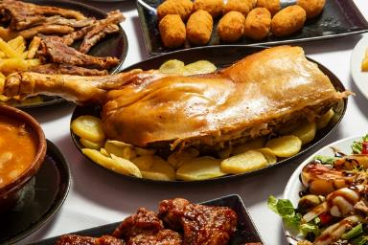
เที่ยง บริการอาหารกลางวัน ณ ภัตตาคารเมนูพื้นเมืองยอดนิยม “โคชินิลโล” หรือ หมูหันสเปน (Cochinillo) อันโด่งดังของเซโกเวีย หมูหันเซโกเวียเป็นมากกว่าแค่เมนูอาหาร มันคือประเพณีที่เชื่อมโยงผู้คนกับรากเหง้าและประวัติศาสตร์ของเซโกเวีย มีต้นกำเนิดมาจากบรรพบุรุษตั้งแต่สมัยโรมัน เนื้อหมูเป็นส่วนสำคัญของอาหาร แต่จนกระทั่งยุคกลางที่มันกลายเป็นอาหารหรูหราบนโต๊ะอาหารของชนชั้นสูงชาวกัสติเลีย เป็นเวลาหลายศตวรรษที่หมูหันถูกสงวนไว้สำหรับโอกาสพิเศษที่สุด เป็นสัญลักษณ์ของการต้อนรับและความมั่งคั่ง
บ่าย นำท่านออกเดินทางสู่ “เมืองซาราโกซ่า” Zaragoza ซึ่งเป็นเมืองหลวงในอดีตของ อาณาจักรอารากอน ตั้งอยู่ทางภาคตะวันออกเฉียงเหนือของประเทศสเปนริมฝั่งแม่น้ำเอโบร ระหว่างทางท่านจะได้สัมผัสกับธรรมชาติของภูมิประเทศอันหลากหลายและงดงามแปลกตาของภูมิภาคสเปนตอนกลาง เมืองซาราโกซ่าได้รับการเสนอชื่อให้เป็นเมืองแห่งวัฒนธรรม (City of Culture) ของทวีปยุโรป
ค่ำ บริการอาหารมื้อค่ำ ณ ภัตตาคาร
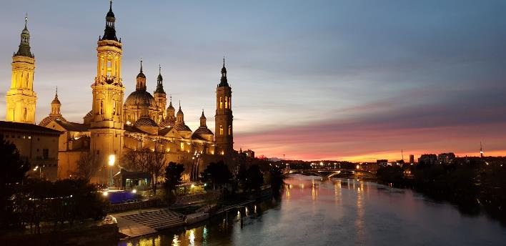
พักที่: NH COLLECTION GRAN HOTEL DE ZARAGOZA หรือที่พักระดับใกล้เคียง
วันที่สิบของการเดินทาง(10) ซาราโกซ่า – วิหารแม่พระแห่งเสาศักดิ์สิทธิ์ – บาร์เซโลน่า
สนามฟุตบอลคัมป์นู – ถนนลารัมบรา
เช้า บริการอาหารมื้อเช้า ณ ห้องอาหารของโรงแรมที่พัก
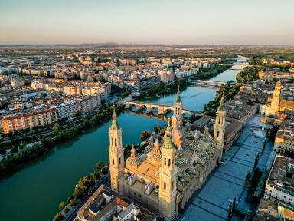
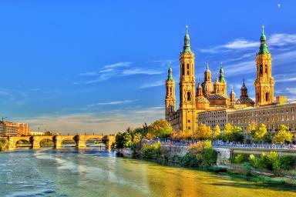
หลังอาหารนำท่านชม “มหาวิหารแม่พระแห่งเสาศักดิ์สิทธิ์” (Cathedral-Basilica of Our Lady of the Pillar) หรือที่รู้จักในนาม “ซานตา มาเรีย เดอร์ฟิลลาร์” โบสถ์บาโรกพระแม่มารีแห่งปิลาร์ อัญมณีแห่งศิลปะบาโรก สร้างขึ้นระหว่างศตวรรษที่ 17 และ 18 ภายในมีซานตาคาปิยา ผลงานของเวนตูรา โรดริเกซ ซึ่งประดิษฐานรูปพระแม่มารีแห่งปิลาร์
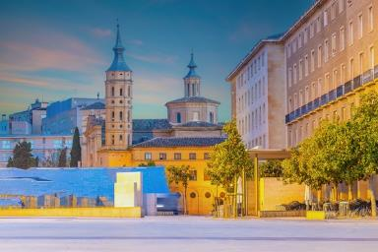
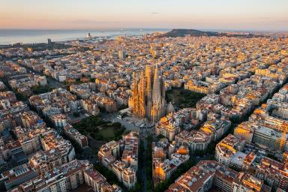
สิ่งที่น่าสนใจอีกอย่างคือแท่นบูชาหลักที่ทำจากหินอะลาบาสเตอร์ และที่นั่งในบริเวณร้องเพลงประสานเสียงแบบเรเนซองส์ โบสถ์แห่งนี้ได้รับการประกาศให้เป็นอนุสรณ์สถานแห่งชาติ ร่วมกับมหาวิหารซานติอาโก เดอ คอมโพสเตลา โบสถ์บาซิลิกาแห่งปิลาร์เป็นหนึ่งในสถานที่ศักดิ์สิทธิ์ที่สำคัญที่สุดในสเปน จากนั้นเดินเล่นชม “จัตุรัสปิลาร์” (Plaza Pillar) เป็นหนึ่งในสถานที่ที่มีชีวิตชีวาและเป็นที่นิยมที่สุดในเมืองซาราโกซา ใจกลางจัตุรัสเป็นที่ตั้งของมหาวิหารแม่พระแห่งเสาหลักอันงดงาม จัตุรัสแห่งนี้เป็นที่รู้จักกันในชื่อ "ห้องโถงของเมือง" และ "จัตุรัสแห่งมหาวิหาร" เนื่องจากมีมหาวิหารที่โดดเด่นที่สุดสองแห่งของซาราโกซาตั้งอยู่ ได้แก่ มหาวิหารแม่พระแห่งเสาหลัก และมหาวิหารเอลซัลวาดอร์ (Cathedral of El Salvador) และยังเป็นที่ตั้งของ ศาลาว่าการ และน้ำพุแห่งความเป็นสเปนอันงดงาม นอกจากนี้ยังประดับประดาด้วยอาคารศาลและอนุสาวรีย์อันโดดเด่นที่สร้างขึ้นเพื่อเป็นเกียรติแก่จิตรกรชาวสเปนชื่อดังอย่างโกยา ได้เวลาพอสมควรเดินทางสู่ “บาร์เซโลน่า” (Barcelona) เมืองหลวงของแคว้นกาตาลุญญา เป็นเมืองที่ใหญ่เป็นอันดับสองของสเปน เมืองอันสง่างามแห่งนี้เคยเป็นทั้งอาณานิคมพักผ่อนของชาวโรมัน ศูนย์กลางอำนาจทางทะเล ศูนย์กลางอุตสาหกรรม และต้นแบบของความทันสมัยของประเทศสเปน
เที่ยง บริการอาหารมื้อกลางวัน ณ ภัตตาคารอาหารไทย
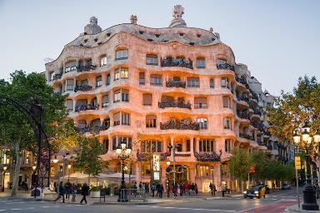
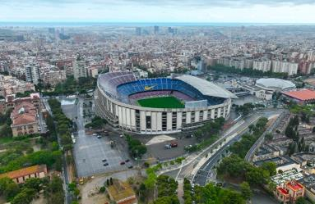
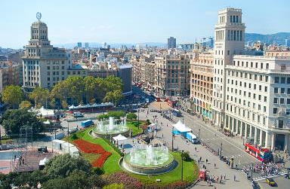
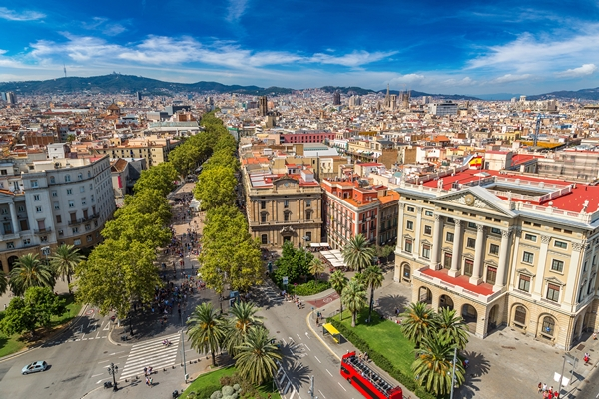
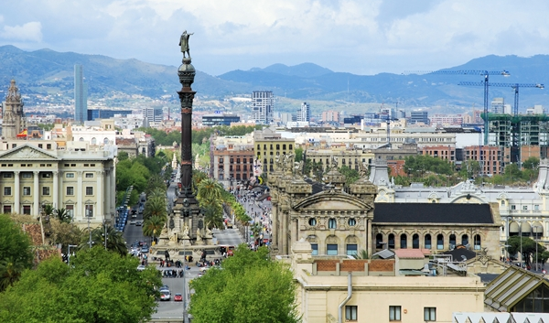
บ่าย นำท่านแวะซื้อของฝากของ “สนามฟุตบอลคัมป์นู” Camp Nou สนามฟุตบอลสโมสร “ทีมเจ้าบุญทุ่มบาร์เซโลน่า” หรือคุ้นเคยในอีกชื่อว่า “บาร์ซ่า” สโมสรฟุตบอลบาร์เซโลนาเป็นผู้ชนะเลิศในถ้วยยุโรปและสเปนอย่างมากมาย เป็นสโมสรสเปนที่ประสบความสำเร็จและมีความยิ่งใหญ่ระดับโลก (ขณะนี้สนามทีมบาร์ซ่า มีการรื้อถอนและปรับปรุง) นำท่านเก็บภาพบริเวณด้านหน้า คาซา มิลา (Casa Mila) อาคารอพาร์ทเม้นท์ซึ่งเป็นหนึ่งในผลงานชิ้นเอกของ Gaudi สถาปัตยกรรมที่แสดงถึงความเชื่อมโยงระหว่างเกาดิกับธรรมชาติ ซึ่งเป็นที่มาของแรงบันดาลใจสำหรับผลงานทั้งหมดของเขาซึ่งตั้งอยู่ในใจกลางบาร์เซโลนา สร้างมาตั้งแต่ปี 1906 – 1912 เป็นอพาร์ทเม้นท์หลังสุดท้ายที่ออกแบบโดยเกาดี จากนั้นนำท่านเข้าสู่ “จัตุรัสกาตาลุญญา” (Plaça de Catalunya)จัตุรัสที่มีชีวิตชีวาแห่งนี้คือหัวใจของบาร์เซโลนา และมันเต้นแรงอย่างแรง เป็นจุดนัดพบยอดนิยม และยังเป็นพื้นที่ทางภูมิศาสตร์ที่แบ่งเขตระหว่างย่านเมืองเก่า (Ciutat Vella) และย่านเมืองเก่า (Eixample) จัตุรัสกาตาลุญญาเต็มไปด้วยประวัติศาสตร์ และเป็นศูนย์กลางของเมืองหลวงแห่งแคว้นกาตาลุญญา จัตุรัสกาตาลุญญา ซึ่งมีศูนย์การค้าขนาดใหญ่และห้างสรรพสินค้ามากมาย เต็มไปด้วยผู้คนอยู่ตลอดเวลา เป็นพื้นที่ใจกลางเมืองที่สุดของบาร์เซโลนา และเป็นสถานที่นัดพบยอดนิยมสำหรับชาวเมืองและนักท่องเที่ยว นอกจากนี้ยังเชื่อมต่อย่านเมืองเก่าและย่านเมืองเก่าอีกด้วยอิสระให้ ท่านช้อปปิ้งบนสายใหญ่ของบาร์เซโลนา “ถนนลารัมบลา” ย่านที่มีชื่อเสียงที่สุดของบาร์เซโลนาแหล่งท่องเที่ยวอันเป็นที่ชื่นชอบของคนทุกวัย ถนนสายเล็กๆที่มีความยาวเพียง 1.2 กิโลเมตรแต่มีสีสันเสน่ห์น่าประทับใจ จากนั้นเดินทางสู่ถนนช้อปปิ้งสายใหญ่ของบาร์เซโลน่า “ถนนลารัมบลา” (Larambla) ย่านที่มีชื่อเสียงที่สุดของบาร์เซโล นาแหล่งท่องเที่ยวอันเป็นที่ชื่นชอบของคนทุกวัยถนนสายเล็กๆที่มีความ ยาวเพียง1.2 กิโลเมตรแต่มีสีสันเสน่ห์น่าประทับใจทั้งกลางวันและกลางคืน ที่ปลายสุดถนนคืแอนุสาวรีย์คริสโตเฟอร์ โคลัมบัส (Columbus Monument) เป็นเสาสูง 60 เมตร ด้านบนมีรูปปั้นสำริดสูง 7 เมตร อนุสาวรีย์นี้สร้างขึ้นสำหรับงาน 1888 Universal Exposition เพื่อเป็นเกียรติแก่การเดินทางครั้งแรกของคริสโตเฟอร์ ที่นี่เป็นจุดที่เชื่อกันว่าเขาเดินทางกลับมาจากโลกใหม่ (New World) อีกด้วย โดยรูปปั้นชี้ออกไปทางทะเล อิสระให้ท่านเลือกซื้อสินค้าและเสื้อผ้าแบรนด์เนมทั้ง H&M, ZARA, BENETON, TOPSHOP หรือจะช้อปปิ้งสินค้าแบรนด์เนมชั้นนำซึ่งมีร้านตั้งอยู่ตลอดแนวถนน “Passeig de gracia” ท่านสามารถเลือกซื้อสินค้าอาทิ LOUIS VUITTON, CHANEL, GUCCI, LOEWE และอื่นๆ อีกมากมาย
ค่ำ บริการอาหารมื้อค่ำ ณ ภัตตาคาร เสิร์ฟด้วย SEAFOOD PLATTER ทะเลสไตล์คันตาเบรีย เสิร์ฟพร้อม ไวน์ขาวที่สดชื่น รสชาติแบบชายฝั่งทะเล ซึ่งไวน์เหล่านี้ส่วนใหญ่ใช้พันธุ์องุ่นพื้นเมืองแห่งแคว้นคาตาโลเนีย
พักที่: FOUR POINTS BY SHERATON DIAGONAL หรือที่พักระดับใกล้เคียง
วันที่สิบเอ็ดของการดินทาง(11) บาร์เซโลน่า – มองจูอิค – ย่านคาตาลุนย่า – คาซามิล่า
เข้าชมภายใน ซากราด้า ฟามิเลียร์ – อิสระชอปปิ้งเอาท์เลต ลาโลก้า – สนามบิน
เช้า บริการอาหารมื้อเช้า ณ ห้องอาหารของโรงแรมที่พัก
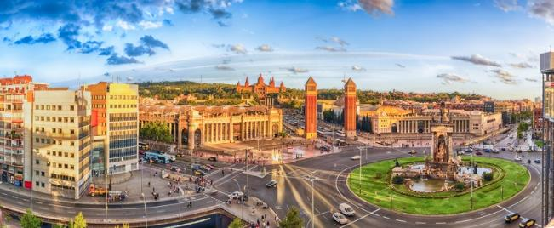
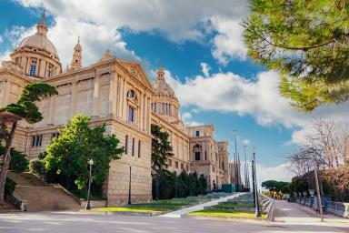
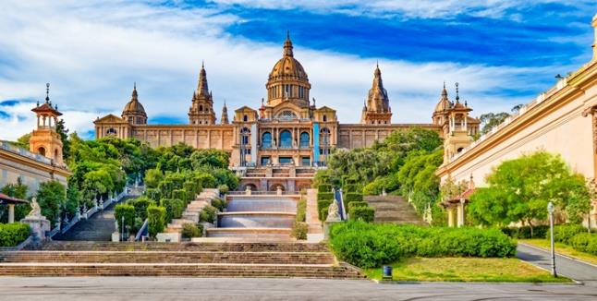
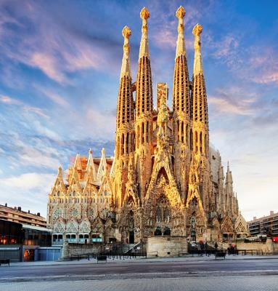
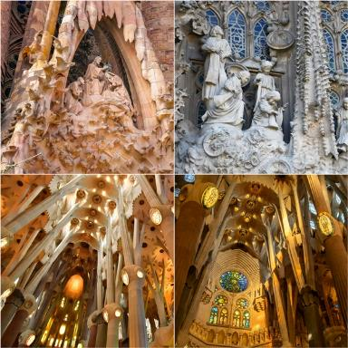
หลังอาหารหลังอาหารชมความงามของเมืองบาร์เซโลนา บนยอดเขา “มองต์จูอิค” (Montjuic) นำท่านชมวิวทิวทัศน์ของกรุงบาร์เซโลน่าจากลานด้านหน้าพิพิธภัณฑ์ศิลปะแห่งชาติคาตาลัน (Museu Nacional d'Art de Catalunya) ซึ่งตั้งอยู่ในพระราชวังแห่งชาติมงต์จูอิก ที่โดดเด่นในด้านงานศิลปะโรมาเนสก์ พระราชวังแห่งชาติมงต์จูอิกเป็นที่ตั้งของพิพิธภัณฑ์มาตั้งแต่ปี 1934 ชมวิว ปลา-ซ่า เดส-ปัน-ญ่า ( Plaça d'Espanya) เป็นหนึ่งในจัตุรัสที่สำคัญและใหญ่ที่สุดของบาร์เซโลนา ตั้งอยู่ที่เชิงเขามองต์จูอิค เป็นจุดเชื่อมต่อการคมนาคมที่สำคัญ โดดเด่นด้วยน้ำพุสวยงามตรงกลาง หอคอยเวนิสคู่ (Venetian Towers) และอยู่ใกล้กับศูนย์การค้า Arenas de Barcelona ซึ่งเคยเป็นสนามสู้วัวกระทิง เข้า จากนั้นนำท่านเข้าชมภายใน “มหาวิหารซากราด้า แฟมิเลียร์” (Sagrada Familia) คือเป็นผลงานชิ้นเอกที่ยังสร้างไม่เสร็จของ Antoni Gaudí โบสถ์แห่งนี้โดดเด่นด้วยสถาปัตยกรรมและการตกแต่งที่กล้าหาญและมีรูปทรงแบบออร์แกนิกทั้งภายนอกและภายใน ตั้งแต่ซุ้มด้านหน้าที่สื่อถึงความรุ่งโรจน์และการขึ้นสู่สวรรค์ (Glory Facade) ที่ดูเหมือนกำลังละลาย ไปจนถึงด้านหน้าของโบสถ์ (Passion Facade) ที่คล้ายกะโหลกศีรษะ สื่อถึงเรื่องราวความทุกข์ทรมานของพระเยซู และภายในที่ให้บรรยากาศเหมือนป่าฝน เกาดีอุทิศเวลาให้กับการสร้าง Sagrada Família นานถึง 43 ปี จนกระทั่งเขาเสียชีวิตในปี 1926 นับตั้งแต่นั้นมา การก่อสร้างก็ดำเนินไปอย่างไม่ต่อเนื่อง ในปี 2010 ส่วนกลางของโบสถ์สร้างเสร็จเพียงพอที่จะใช้ประกอบพิธีมิสซาเสกโดยสมเด็จพระสันตะปาปา “มหาวิหารซากราด้า แฟมิเลียร์” มีความสูงใหญ่ถึง 170 เมตร ถือเป็นสัญลักษณ์แห่งสิ่งศักดิ์สิทธิ์ของชาวคาตาลุญญ่าและประเทศสเปน
เที่ยง อิสระอาหารกลางวันตามอัธยาศัยเพื่อสะดวกต่อการชอปปิ้ง คืนเงินท่านละ 30 ยูโร
บ่าย จากนั้นนำทุกท่านเดินทางสู่ La Roca Village นำท่านช้อปปิ้งสินค้าแบรนด์เนมชั้นนำมากมาย อาทิ Armani , Burberry , Calvin Klein , Coach , Escada , FC Barcelona official store , Gucci , Guess , Hugo Boss , Kipling , L’OCCITANE , Levi’s , Lacoste , Loewe , Michael Kors , Nike , POLO , PUMA , Ray-Ban , Samsonite , Superdry , Swarovski , Swatch , TAGHEUER , Tommy Hilfiger , The North Face , Timberland , TUMI , Versace , Zwiliing , Zegna ฯลฯ ได้เวลาพอสมควรนำท่านออกเดินทางสู่สนามบิน
21.55 ออกเดินทางสู่กรุงเทพฯโดยสายการบินกาตาร์แอร์เวย์เที่ยวบินที่ QR142
วันที่สิบสองของการเดินทาง(12) สนามบินสุวรรณภูมิ (กรุงเทพฯ)
06.00 เดินทางถึงกรุงโดฮา ประเทศกาตาร์ (แวะพักเปลี่ยนเครื่อง)
08.40 เหิรฟ้าสู่กรุงเทพฯโดยสายการบินกาตาร์แอร์เวย์ เที่ยวบินที่ QR828
19.10 เดินทางถึงท่าอากาศยานสุวรรณภูมิ / โดยสวัสดิภาพพร้อมความประทับใจ

****************** PORTUGAL – SPAIN (PREMIUM 12 DAYS) ******************

*** หมายเหตุ โปรแกรมการเดินทางอาจเปลี่ยนแปลงได้ตามความเหมาะสม เนื่องจากสภาพอากาศ การล่าช้าอันเนื่องมาจากสายการบิน และสถานการณ์ในต่างประเทศที่ทางคณะเดินทางในขณะนั้น เพื่อความปลอดภัยในการเดินทาง โดย บริษัทฯ ได้มอบหมายให้ หัวหน้าทัวร์ผู้นำทัวร์ มีอำนาจตัดสินใจ ณ ขณะนั้นทั้งนี้การตัดสินใจ จะคำนึงถึงผลประโยชน์ของหมู่คณะเป็นสำคัญ ***

อัตราค่าบริการ(รวมค่าวีซ่ายุโรป&น้ำดื่มบริการบนรถโค้ช)
กำหนดการเดินทาง | ผู้ใหญ่  พักห้องละ 2 ท่าน | เด็กอายุต่ำกว่า 12 ปี  พักกับผู้ใหญ่ 1 ท่าน | เด็กอายุต่ำกว่า 12 ปี  พักกับผู้ใหญ่ 2 ท่าน  (เสริมเตียง) | พักท่านเดียว  จ่ายเพิ่มท่านละ
21 ก.ย. – 02 ต.ค. 69 | 159,900 | 159,900 | 159,900 | 31,900
02 – 13 ต.ค. 69 | 159,900 | 159,900 | 159,900 | 31,900
12 – 23 ต.ค. 69 | 159,900 | 159,900 | 159,900 | 31,900
19 – 30 ต.ค. 69 | 159,900 | 159,900 | 159,900 | 31,900
07 – 18 พ.ย. 69 | 159,900 | 159,900 | 159,900 | 31,900
05 – 16 ธ.ค. 69 | 159,900 | 159,900 | 159,900 | 31,900
23 ม.ค. – 03 ก.พ. 70 | 159,900 | 159,900 | 159,900 | 31,900
13 – 24 ก.พ. 70 | 159,900 | 159,900 | 159,900 | 31,900
13 – 24 มี.ค. 70 | 159,900 | 159,900 | 159,900 | 31,900
20 – 31 มี.ค. 70 | 159,900 | 159,900 | 159,900 | 31,900
* คณะออกเดินทางได้เมื่อมีจำนวนผู้เดินทางครบ 15 ท่านเท่านั้น *
** ต้องการเดินทางโดยชั้นธุรกิจ (Business Class) กรุณาสอบถามราคาเพิ่มเติม **

อัตราค่าบริการนี้รวม
- ค่าตั๋วเครื่องบินชั้นประหยัด ไป-กลับ กรุงเทพฯ-ลิสบอน // บาร์เซโลน่า-กรุงเทพฯ (หรือสลับประเทศลงก่อน-หลัง)
- ค่ารถปรับอากาศนำเที่ยวตามระบุไว้ในรายการ พร้อมคนขับรถที่ชำนาญเส้นทาง กฎหมายในยุโรปไม่อนุญาตให้คนขับรถเกิน 12 ช.ม./วัน
- โรงแรมที่พักตามระบุหรือเทียบเท่าในระดับเดียวกัน โรงแรมส่วนใหญ่ในยุโรปจะไม่มีเครื่องปรับอากาศ เนื่องจากอยู่ในแถบที่มีอุณหภูมิต่ำและราคาโรงแรมจะปรับขึ้น 3-4 เท่าตัว หากวันเข้าพักตรงกับงานเทศกาล เทรดแฟร์หรือการประชุมต่างๆ อันเป็นผลที่ทำให้ต้องมีการปรับเปลี่ยนย้ายเมือง โดยคำนึงถึงความเหมาะสมเป็นหลัก
- ค่าอาหารที่ระบุในรายการ ให้ท่านได้เลิศรสกับอาหารท้องถิ่นในแต่ละประเทศ
- ค่าบริการนำทัวร์โดยหัวหน้าทัวร์ผู้มีประสบการณ์นำเที่ยวให้ความรู้ และคอยดูแลอำนวยความสะดวกตลอดการเดินทาง
- ค่าประกันอุบัติเหตุในการเดินทางวงเงินท่านละ 1,000,000 บาท (ตามเงื่อนไขกรมธรรม์) หากท่านอายุเกิน 75 ปี หรือไม่ได้เดินทางไปและกลับพร้อมกรุ๊ป ท่านต้องซื้อประกันเดี่ยวเพิ่ม
- ค่าธรรมเนียมในการยื่นวีซ่ายุโรปหรือกลุ่มเชงเก้นวีซ่า และค่าธรรมเนียมวีซ่า ทางสถานทูตไม่คืนให้ท่านไม่ว่าท่านจะผ่านการพิจารณาหรือไม่ก็ตาม
- น้ำดื่มวันละ 1 ขวด / ท่าน
- ค่าทิปพนักงานขับรถและบริกรตลอดการเดินทาง
อัตราค่าบริการนี้ไม่รวม
- ค่าภาษีมูลค่าเพิ่ม 7 % และค่าภาษีหัก ณ ที่จ่าย 3 %
- ค่าทิปหัวหน้าทัวร์ วันละ 100 บาท / ท่าน (1,200 บาท หากท่านประทับใจในการเดินทาง)
- ค่าใช้จ่ายส่วนตัว อาทิ ค่าโทรศัพท์ ค่าซักรีด ค่าเครื่องดื่มและอาหารนอกเหนือจากที่ระบุในรายการ
- ค่าผกผันของภาษีน้ำมันที่ทางสายการบินแจ้งเปลี่ยนแปลงกะทันหัน
เงื่อนไขการสำรองที่นั่ง และการชำระเงิน
- กรุณาจองล่วงหน้าพร้อมชำระงวดแรก 90,000 บาท เมื่อจอง พร้อมส่งสำเนาหน้าหนังสือเดินทาง Passport มายังบริษัท และค่าใช้จ่ายส่วนที่เหลือกรุณาชำระก่อนการเดินทางไม่น้อยกว่า 20 วัน มิฉะนั้นจะถือว่าท่านยกเลิกการเดินทาง
- เนื่องจากรายการทัวร์นี้เป็นแบบเหมาจ่ายเบ็ดเสร็จ หากท่านสละสิทธิ์การใช้บริการใดๆตามรายการ หรือถูกปฏิเสธการเข้า และออกประเทศไม่ว่าในกรณีใดก็ตาม บริษัทฯ ขอสงวนสิทธิ์ไม่คืนเงินในทุกกรณี
- บริษัทฯ ขอสงวนสิทธิ์ยกเลิกการเดินทางก่อนล่วงหน้า 10 วัน ซึ่งจะเกิดขึ้นได้ก็ต่อเมื่อไม่สามารถทำกรุ๊ปได้อย่างน้อย 15 ท่าน และหรือ ผู้ร่วมเดินทางในคณะไม่สามารถผ่านการพิจารณาวีซ่าได้ครบ 15 ท่าน ซึ่งในกรณีนี้ ทางบริษัทฯ ยินดีคืนเงินให้ทั้งหมดหักค่าธรรมเนียมวีซ่า หรือจัดหาคณะทัวร์อื่นให้ ถ้าท่านต้องการ
- บริษัทฯ ขอสงวนสิทธิ์ที่จะเปลี่ยนแปลงรายละเอียดบางประการในทัวร์นี้ เมื่อเกิดเหตุจำเป็น สุดวิสัย จนไม่อาจแก้ไขได้ และจะไม่รับผิดชอบใดๆ ในกรณีที่สูญหาย สูญเสียหรือได้รับบาดเจ็บ ที่นอกเหนือความ รับผิดชอบของหัวหน้าทัวร์และเหตุสุดวิสัยบางประการเช่น การนัดหยุดงาน ภัยธรรมชาติ การจลาจล ต่างๆ
- เมื่อท่านได้ชำระเงินมัดจำหรือทั้งหมด ไม่ว่าจะเป็นการชำระผ่านตัวแทนของบริษัทฯ หรือชำระโดยตรงกับทางบริษัทฯ ทางบริษัทฯ จะขอถือว่าท่านรับทราบและยอมรับในเงื่อนไขต่างๆของบริษัทฯ ที่ได้ระบุไว้โดยทั้งหมด
หมายเหตุ
- บริษัทฯ จะทำการยื่นวีซ่าของท่านก็ต่อเมื่อในคณะมีผู้สำรองที่นั่งครบ 20 ท่าน และได้รับคิวการตอบรับจากทางสถานทูต เนื่องจากบริษัทฯ จะต้องใช้เอกสารต่างๆที่เป็นกรุ๊ปในการยื่นวีซ่า อาทิ ตั๋วเครี่องบิน ห้องพักที่คอนเฟิร์มมาจากทางยุโรป ประกันการเดินทาง ฯลฯ ทางท่านจะต้องรอให้คณะครบ 20 ท่าน จึงจะสามารถยื่นวีซ่าให้กับทางท่านได้อย่างถูกต้อง
- หากในช่วงที่ท่านเดินทางคิววีซ่ากรุ๊ปในการยื่นวีซ่าเต็ม ทางบริษัทต้องขอสงวนสิทธิ์ในการยื่นวีซ่าเดี่ยว ซึ่งทางท่านจะต้องเดินทางมายื่นวีซ่าด้วยตัวเอง ตามวัน และเวลานัดหมายจากทางสถานทูต โดยมีเจ้าหน้าที่ของบริษัทคอยดูแล และอำนวยความสะดวก
- เอกสารต่างๆที่ใช้ในการยื่นวีซ่าท่องเที่ยวทวีปยุโรป ทางสถานทูตเป็นผู้กำหนดออกมา มิใช่บริษัททัวร์เป็นผู้กำหนด ท่านที่มีความประสงค์จะยื่นวีซ่าท่องเที่ยวทวีปยุโรป กรุณาจัดเตรียมเอกสารให้ถูกต้อง และครบถ้วนตามที่สถานทูตต้องการ เพราะจะมีผลต่อการพิจารณาวีซ่าของท่าน บริษัททัวร์เป็นแต่เพียงตัวกลาง และอำนวยความสะดวกในการยื่นวีซ่าเท่านั้น มิได้เป็นผู้พิจารณาว่าวีซ่าให้กับทางท่าน
- กรณีวีซ่าที่ท่านยื่นไม่ผ่านการพิจารณา และคณะสามารถออกเดินทางได้ ท่านจะต้องเสียค่าใช้จ่ายจริงที่เกิดขึ้นดังต่อไปนี้
- ค่าธรรมเนียมการยื่นวีซ่าและค่าดำเนินการ ทางสถานทูตจะไม่คืนค่าธรรมเนียมใดๆทั้งสิ้นแม้ว่าจะผ่านหรือไม่ผ่านการพิจารณา
- ค่ามัดจำตั๋วเครื่องบิน หรือตั๋วเครื่องบินที่ออกมาจริง ณ วันยื่นวีซ่า ซึ่งตั๋วเป็นเอกสารที่สำคัญในการยื่นวีซ่า หากท่านไม่ผ่านการพิจารณา ตั๋วเครื่องบินถ้าออกตั๋วมาแล้วจะต้องทำการ REFUND โดยจะมีค่าธรรมเนียมที่ท่านต้องถูกหักบางส่วน และส่วนที่เหลือจะคืนให้ท่านภายใน 45-60 วัน (ตามกฎของแต่ละสายการบิน) ถ้ายังไม่ออกตั๋วท่านจะเสียแต่ค่ามัดจำตั๋วตามจริงเท่านั้น
- ค่าห้องพักในทวีปยุโรป ถ้าคณะออกเดินทางได้ และท่านไม่ผ่านการพิจารณาวีซ่า ตามกฎท่านจะต้องโดนค่ามัดจำห้องของการเดินทางหากท่านไม่ปรากฏตัวตามวันที่เข้าพัก ทางโรงแรมจะต้องยึดค่าห้อง 100% ในทันที ทางบริษัทจะแจ้งให้ท่านทราบ และมีเอกสารชี้แจงให้ท่านเข้าใจ
- หากท่านผ่านการพิจารณาวีซ่า แล้วยกเลิกการเดินทางทางบริษัทขอสงวนสิทธิ์ในการยึดค่าใช้จ่ายทั้งหมด 100%
- ทางบริษัทเริ่มต้น และจบ การบริการ ที่สนามบินสุวรรณภูมิ กรณีท่านเดินทางมาจากต่างจังหวัด หรือต่างประเทศ และจะสำรองตั๋วเครื่องบิน หรือพาหนะอย่างหนึ่งอย่างใดที่ใช้ในการเดินทางมาสนามบิน ทางบริษัทจะไม่รับผิดชอบค่าใช้จ่ายในส่วนนี้ เพราะเป็นค่าใช้จ่ายที่นอกเหนือจากโปรแกรมการเดินทางของบริษัท ฉะนั้นท่านควรจะให้กรุ๊ป FINAL 100% ก่อนที่จะสำรองยานพาหนะ
- หมายเหตุ...กรณีท่านที่ประสงค์พักแบบห้องสามเตียง (Triple Room) หากทางโรงแรมที่พักไม่สามารถจัดห้องพักแบบสามเตียงได้ อาจต้องเป็นเตียงเสริมแทน หรือ อาจต้องแยกเป็นห้องสองเตียง 1 ห้องและห้องเตียงเดียว 1 ห้อง ซึ่งมีค่าใช้จ่ายสำหรับค่าห้องเดียวทั้งนี้ทางลูกค้าต้องเป็นผู้จ่ายค่าห้องเดียวเอง (ทางบริษัทฯ ขอแนะนำให้พักสองห้อง)
- รูปภาพใช้ในการโฆษณาเท่านั้น
เงื่อนไขการยกเลิก
- ยกเลิกการเดินทางก่อน 30 วันขึ้นไป คืนเงินค่าทัวร์เต็มจำนวน (ทางบริษัทขอเก็บค่าใช้จ่ายที่เกิดขึ้นจริงเพื่อการเตรียมการจัดนำเที่ยว เช่น ค่าตั๋วเครื่องบิน ค่าวีซ่า หรือค่าโรงแรม และอื่นๆที่จ่ายไปแล้วและเรียกคืนไม่ได้)
- ยกเลิกการเดินทาง 15 - 29 วัน ก่อนวันเดินทาง คืนเงินมัดจำ 50% (ทางบริษัทขอเก็บค่าใช้จ่ายที่เกิดขึ้นจริงเพื่อการเตรียมการจัดนำเที่ยว เช่น ค่าตั๋วเครื่องบิน ค่าวีซ่า หรือค่าโรงแรม และอื่นๆที่จ่ายไปแล้วและเรียกคืนไม่ได้)
- ยกเลิกการเดินทางน้อยกว่า 15 วัน ทางบริษัทขอสงวนสิทธิ์ เก็บค่าใช้จ่ายทั้งหมดตามราคาทัวร์ ที่ระบุไว้ในโปรแกรมทัวร์
- กรณีถูกปฏิเสธในการ เข้า-ออกประเทศ (เช่น ถูกเจ้าหน้าที่ตรวจคนเข้าเมือง หรือ ตม. ปฏิเสธการเดินทาง)ขอสงวนสิทธิ์ ไม่คืนเงินค่าใช้จ่ายทั้งหมด (ทางบริษัทขอเก็บค่าใช้จ่ายที่เกิดขึ้นจริงเพื่อการเตรียมการจัดนำเที่ยว เช่น ค่าตั๋วเครื่องบิน ค่าวีซ่า หรือค่าโรงแรม และอื่นๆที่จ่ายไปแล้วและเรียกคืนไม่ได้)
- กรณีเจ็บป่วย จนไม่สามารถเดินทางได้ ผู้เดินทางต้องมีหลักฐานใบรับรองแพทย์ ที่ระบุชัดเจนว่าอาการเจ็บป่วยนั้นรุนแรงจนแพทย์วินิจฉัยว่าไม่สามารถเดินทางได้จริง (ทางบริษัทขอเก็บค่าใช้จ่ายที่เกิดขึ้นจริงเพื่อการเตรียมการจัดนำเที่ยว เช่น ค่าตั๋วเครื่องบิน ค่าวีซ่า หรือค่าโรงแรม และอื่นๆที่จ่ายไปแล้วและเรียกคืนไม่ได้)
- กรณีถูกปฏิเสธวีซ่าจากสถานทูต(วีซ่าไม่ผ่าน) ไม่สามารถเดินทางได้ (ทางบริษัทขอเก็บค่าใช้จ่ายที่เกิดขึ้นจริงเพื่อการเตรียมการจัดนำเที่ยว เช่น ค่าตั๋วเครื่องบิน ค่าวีซ่า หรือค่าโรงแรม และอื่นๆที่จ่ายไปแล้วและเรียกคืนไม่ได้)
เอกสารที่ใช้ประกอบในการยื่นวีซ่า VISA (ทุกท่านต้องมาโชว์ตัวและสแกนนิ้วในวันยื่นวีซ่า)
- หนังสือเดินทาง (ตัวจริง) ที่เหลืออายุใช้งานไม่ต่ำกว่า 6 เดือน และมีหน้าหนังสือเดินทางว่างอย่างน้อย 3 หน้า
- รูปถ่ายสี ฉากหลังเป็นสีขาวเท่านั้น ขนาด 1.5 x 2 นิ้ว จำนวน 3 รูป (ต้องถ่ายไว้ไม่เกิน 6 เดือน) หน้าตรง ไม่สวมแว่นตา ไม่ยิ้มเห็นฟัน ไม่สวมใส่เครื่องประดับทุกชนิด ขึ้นอยู่กับประเทศที่จะเดินทาง
- หลักฐานแสดงสถานะการทำงาน 1 ชุด
*** กรณีค้าขาย/เจ้าของกิจการ : หลักฐานทางการค้า เช่น สำเนาใบรับรองจากกระทรวงพาณิชย์หรือใบทะเบียนการค้าที่มีชื่อผู้เดินทาง หรือหนังสือรับรองบริษัทฯDBD อายุย้อนหลังไม่เกิน 3 เดือน (นับจากวันที่จะยื่นวีซ่า)
*** กรณีพนักงานและผู้ถือหุ้น : หนังสือรับรองการทำงาน (ตัวจริง)เป็นภาษาอังกฤษ ระบุตำแหน่ง เงินเดือน และวันเริ่มงาน พร้อมสลิปเงินเดือน ย้อนหลัง 3 เดือน อายุย้อนหลังไม่เกิน 1 เดือน (นับจากวันที่จะยื่นวีซ่า)
- *** กรณีข้าราชการ: หนังสือรับรองจากต้นสังกัด (ตัวจริง) เป็นภาษาอังกฤษ ระบุตำแหน่ง เงินเดือน และวันเริ่มงานพร้อมสลิปเงินเดือน ย้อนหลัง 3 เดือน อายุย้อนหลังไม่เกิน 1 เดือน (นับจากวันที่จะยื่นวีซ่า)
- *** กรณีนักเรียนและนักศึกษา: หนังสือรับรองการเป็นนักเรียนหรือนักศึกษา (ตัวจริง) เป็นภาษาอังกฤษจากสถาบันที่ศึกษาอยู่ อายุย้อนหลังไม่เกิน 1 เดือน (นับจากวันที่จะยื่นวีซ่า)
- หนังสือแสดงการเคลื่อนไหวทางบัญชี (Bank Statement) (ตัวจริง)บัญชีออมทรัพย์ ย้อนหลัง 6 เดือน โดยต้องมีเลขที่บัญชีระบุอยู่ทุกหน้า ชื่อ-นามสกุล ภาษาอังกฤษ สะกดตรงตามหน้าพาสปอต (สถานทูตพิจารณาบัญชีออมทรัพย์เป็นอันดับแรก) แต่ในกรณีที่ยอดเงินในบัญชีออมทรัพย์ไม่ถึง 6 หลัก สามารถแนบ Statement สมุดบัญชีฝากประจำเพิ่มเติมในการยื่นได้) ( สถานทูตไม่รับบัญชีกระแสรายวัน )
- หนังสือรับรองจากธนาคาร แบงค์การันตี (สถานทูตพิจารณาบัญชีออมทรัพย์เป็นอันดับแรก) ภาษาอังกฤษ ในการออกจดหมายรับรองกรุณาระบุคำว่า TO WHOM IT MAY CONCERN แทนการใช้ชื่อแต่ละสถานทูต (เนื่องจากประเทศในยุโรปเข้าร่วมกลุ่มยูโรโซน) กรุณาสะกดชื่อให้ตรงกับหน้าพาสปอร์ต และหมายเลขบัญชีเล่มเดียวกับ Statement ระบุสกุลเงินยูโร EUR หรือ สกุลเงินตามประเทศที่ยื่นวีซ่า ที่ท่านจะใช้ยื่นวีซ่า โดยต้องทำแยกกัน ระบุตามชื่อผู้เดินทาง 1 ท่าน / 1 ฉบับ (ตัวจริง / ไม่สามารถถ่ายเอกสารได้ ) ในกรณีเป็น บิดา/มารดา/บุตร, สามี/ภรรยา และญาติ (สามารถรับรองค่าใช้จ่ายให้กันได้)
- กรณีเด็กอายุต่ำกว่า 20 ปีบริบูรณ์ หากเด็กไม่ได้เดินทางกับบิดา/มารดาคนใดคนหนึ่ง หรือบิดามารดาไม่ได้เดินทางทั้งสองคน ต้องมีจดหมายยินยอมให้เดินทางไปต่าง ประเทศจากบิดา & มารดา ซึ่งจดหมายต้องออกโดยที่ว่าการอำเภอ โดยระบุประเทศและวันเดินทาง (ตัวจริง)
- สำเนาบัตรประชาชน 1 ชุด / สำเนาทะเบียนบ้าน 1 ชุด / สำเนาสูติบัตร 1 ชุด (กรณีอายุต่ำกว่า 20 ปี)
- สำเนาทะเบียนสมรส / สำเนาทะเบียนหย่า / สำเนาใบมรณะบัตร (กรณีเป็นหม้าย) / สำเนาใบเปลี่ยนชื่อ-สกุล อย่างละ 1 ชุด (ถ้ามี)
- *** กรณีที่สถานทูตมีการเรียกสัมภาษณ์ กรุณาเตรียมเอกสารตัวจริงทั้งหมด ไปในวันนัดสัมภาษณ์ด้วย
- *** สถานทูตอาจมีการขอเอกสารอย่างอื่นเพิ่มเติม ตามดุลพินิจของสถานทูต อย่างกะทันหัน จึงขอความกรุณาเตรียมเอกสารเพิ่มเติมให้ครบถ้วน ตามที่สถานทูตขอ เพื่อความสะดวกในการพิจารณาอนุมัติ 88ออกวีซ่าสำหรับสถานทูต
- การบิดเบือนข้อเท็จจริงประการใดก็ตามอาจจะถูกระงับมิให้เดินทางเข้าประเทศในกลุ่มเชงเก้นเป็นการถาวร และถึงแม้ว่าท่านจะถูกปฏิเสธวีซ่าสถานทูตไม่คืนค่าธรรมเนียมที่ได้ชำระไปแล้วและหากต้องการขอยื่นคำร้องใหม่ก็ต้องชำระค่าธรรมเนียมใหม่ทุกครั้ง
- หากสถานทูตมีการสุ่มเรียกสัมภาษณ์บางท่าน ทางบริษัทฯขอความร่วมมือในการเชิญท่านไปสัมภาษณ์ตามนัดหมายและโปรดแต่งกายสุภาพ ทั้งนี้ทางบริษัทฯ จะส่งเจ้าหน้าที่ไปอำนวยความสะดวก และประสานงานตลอดเวลาและหากสถานทูตขอเอกสารเพิ่มเติมทางบริษัทใคร่ขอรบกวนท่านจัดส่งเอกสารดังกล่าวเช่นกัน
- กรณีที่ท่านยกเลิกการเดินทางภายหลังจากได้วีซ่าแล้ว ทางบริษัทฯขอสงวนสิทธิ์ในการแจ้งสถานทูตยกเลิกวีซ่าของท่าน เนื่องจากการขอวีซ่าในแต่ละประเทศจะถูกบันทึกไว้เป็นสถิติในนามของบริษัทฯ
- ทางสถานทูตจะรับพิจารณาเฉพาะท่านที่มีเอกสารพร้อมและมีความประสงค์ที่จะเดินทางไปท่องเที่ยวยังประเทศตามที่ระบุเท่านั้น การปฏิเสธวีซ่าอันเนื่องมาจากหลักฐานในการขอยื่นวีซ่าปลอมหรือผิดวัตถุประสงค์ในการยื่นขอวีซ่าท่องเที่ยว ทางบริษัทฯ ขอสงวนสิทธิ์ในการคืนเงิน โดยจะหักค่าใช้จ่ายที่เกิดขึ้นจริงและจะคืนให้ท่านหลังจากทัวร์ออกเดินทางภายใน 30 วัน โปรแกรมการเดินทางอาจเปลี่ยนแปลงได้ตามความเหมาะสม ทั้งนี้จะคำนึงถึงประโยชน์และความปลอดภัยของผู้เดินทางเป็นหลัก

